**Taller N 22 Pensamiento matemático.**

**Figuras geométricas.**

|  |
| --- |
| **NOMBRE:** |
| **FECHA:** |

* Colorea la siguiente imagen con los colores designados.
* Triangulo: Amarillo.
* Circulo: Anaranjado.
* Rectángulo: Azul.
* Cuadrado: Rojo.

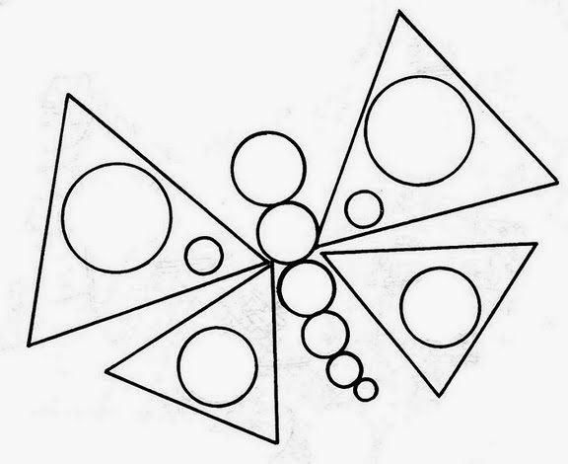

* Colorea las siguientes figuras geométricas de los colores designados anteriormente.
* Triangulo: Amarillo.
* Circulo: Anaranjado.
* Rectángulo: Azul.
* Cuadrado: Rojo.

* Une las figuras geométricas con los objetos que tengan la misma forma.

